大阪府域における東日本大震災の災害廃棄物処理に関する指針

平成２３年１２月２７日 策定

１ 目 的
この指針は、東日本大震災により発生した災害廃棄物（以下「災害廃棄物」という。）を府域において処理を行う場合に技術的な観点から必要な事項を定めることにより、府民の健康に影響がないことを前提に、被災地における災害廃棄物の処理を支援することを目的とする。

２ 基本的事項
（１）この指針は、府域で災害廃棄物の処理を行うすべての者を対象とする。
（２）災害廃棄物の処理を行う際には、本格的な処理を開始する前に、受け入れる災害廃棄物が発生した被災地域ごとに、試験的に処理を行い、各工程での放射能等の安全性を確認する。
（３）災害廃棄物の処理については、廃棄物の処理及び清掃に関する法律（昭和45年法律第137号。 以下「廃棄物処理法」という。）及び東日本大震災に関する国のガイドラインや通知等に基づき実施するものとし、今後新たにガイドライン、通知、知見等が示された場合には、必要に応じてこの指針を改定することとする。

３ 処理の対象とする災害廃棄物
処理の対象とする災害廃棄物の種類は、以下に示す廃棄物のうち、可燃廃棄物とする。不燃廃棄物、津波堆積物及び特別管理廃棄物等については処理の対象としない（福島県内の災害廃棄物は処理の対象とされていない。）。
ただし、被災地の事情により止むを得ないときは、可燃廃棄物と不燃廃棄物が混合した混合廃棄物も対象に含めることとする。
ア 可燃廃棄物：木くず、紙くず、繊維くず、廃プラスチック等可燃性のもの
イ 不燃廃棄物：コンクリートがら、金属等不燃性のもの
ウ 混合廃棄物：アとイが混合しているもの
エ 津波堆積物：津波によって発生した汚泥・土砂類
オ 特別管理廃棄物等：廃石綿等、PCB廃棄物、感染性廃棄物など特別管理廃棄物及び石綿含有廃棄物に該当するもの

４ 災害廃棄物の処理における放射性物質に係る事項
（１）対象とする放射性物質は、セシウム134及びセシウム137とする。
（２）周辺住民や作業者の受ける線量限度は、一般公衆の年間線量限度とされている1mSv／年（※１）を下回ることとする。
これを十分満足できるように、受け入れる災害廃棄物の放射性物質濃度の目安値（以下「受入れの目安値」という。）を100Bq／kg（※２）、埋め立てる焼却灰等の目安値（以下「埋立ての目安値」という。）を2,000Bq／kgとする。なお、目安値はセシウム134とセシウム137の合計値とする。

○ 100Bq／kgの災害廃棄物を運搬・選別・焼却する作業員が受ける線量を府域の処理実態に合わせて試算したところ、0.005～0.048mSv／年と1mSv／年を十分下回りました。
○ 2,000Bq／kgの焼却灰を運搬・埋め立てする作業員が受ける線量を府域の処理実態に合わせて試算したところ、0.12～0.86mSv／年と1mSv／年を下回りました。
この試算では埋立場所一面に2,000Bq／kgの焼却灰が埋まっていることを想定していますが、実際には府域で通常発生する焼却灰等の廃棄物も埋まっており、覆土もされているなど、安全側に立って余裕を持たせた条件での試算を行っているため、処理を行う際に実際に受ける線量は試算結果よりもかなり小さくなると考えられます。
○ 100Bq／kgの災害廃棄物を運搬・選別・焼却する場合に一般公衆が受ける線量を試算したところ、0.000043～0.0013mSv／年と1mSv／年を大きく下回りました。
○ 2,000Bq／kgの焼却灰を運搬・埋立てする場合に一般公衆が受ける線量を試算したところ、
0.00076～0.0014mSv／年と1mSv／年を大きく下回りました。
○ 以上の試算は安全側に立って余裕を持たせた条件での試算を行っていますので、処理を行う際に実際に受ける線量は試算結果よりも小さくなり、府民の健康に影響がないレベルのものと考えられます。

※１：Sv(シーベルト)とは、放射線によって人体が受ける影響を表す単位です。
ひとりの人間が１年間に受ける自然放射線量は世界平均で2．4ミリシーベルト、日本全国平均で1．48ミリシーベルトです。
一般公衆の年間線量限度は、国際放射線防護委員会（ＩＣＲＰ）勧告により、自然放射線と医療放射線を除いて１ミリシーベルトとされています。
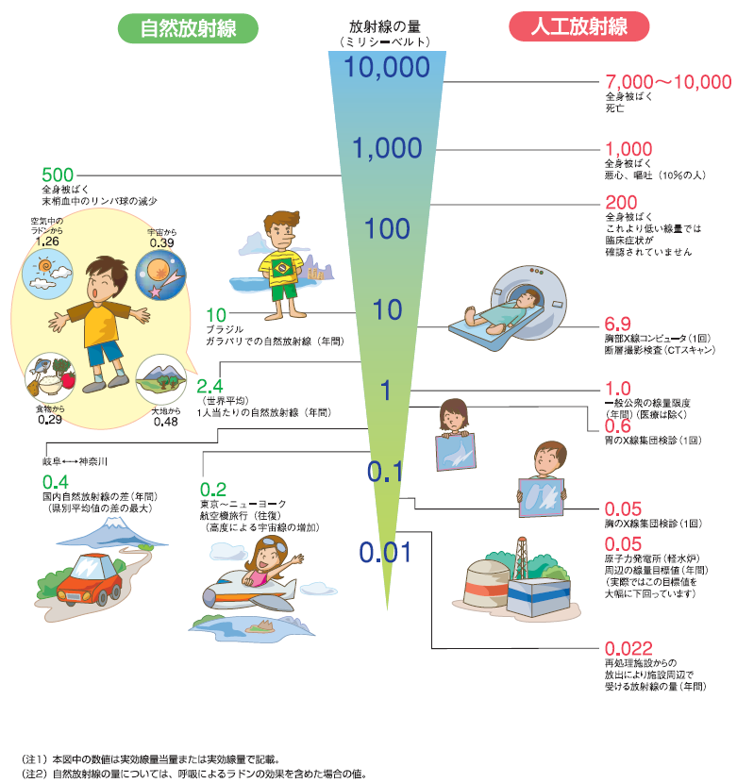

＜出典：資源エネルギー庁資料＞
※２：Bq（ベクレル）とは、放射性物質が放射線を出す能力（１秒間に原子核が崩壊する数）を表す単位です。
人の体内には、食品に含まれる自然界由来の様々な放射性物質が存在し、体重60kgあたりカリウム40で4,000ベクレル、炭素14で2,500ベクレルとなっており、１kgあたりではそれぞれ67ベクレル、42ベクレルとなります。

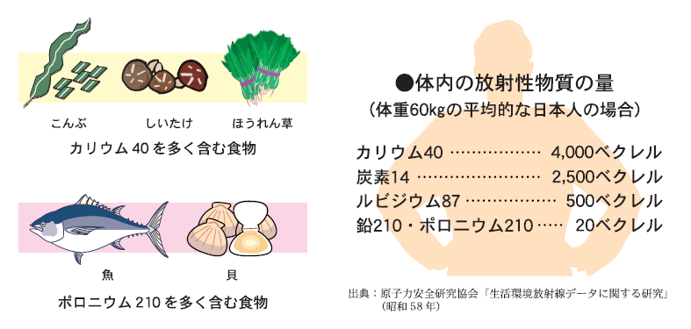

（３）災害廃棄物は、被災県において選別・破砕処理した後、木くず、紙くずなど組成ごとの放射性物質濃度を測定し、受入れの目安値100Bq／kgを確保したものを、コンテナに積み込んで船舶により大阪府域に運搬する。その後、選別・仕分けされ市町村等の焼却施設において焼却処理を行い、焼却に伴い発生する焼却灰等を埋立ての目安値2,000Bq／kg以下で適正に処分する。各処理工程の周辺住民や作業者の受ける線量の試算結果を図１に示す。

５ 災害廃棄物の処理の流れの概要
（１）被災県での処理
被災現場で発生した災害廃棄物はまず一次仮置場に集められ、そこで重機や手選別により粗選別される。次に、二次仮置場では、粗選別した災害廃棄物を処理施設で選別・破砕し、コンテナに積み込む。
なお、セシウムは汚泥や土砂類に付着しやすいことから、災害廃棄物を選別･破砕処理する者は、可能な限り表面の汚泥・土砂類を取り除くこととする。
（２）大阪府域での処理
被災地からコンテナにより運搬されてきた災害廃棄物は、屋内選別施設で下ろされ、処理施設で選別された後、焼却施設ごとに仕分けられる。
災害廃棄物の焼却処理により発生した焼却灰等は、管理型最終処分場で埋立処分される。
災害廃棄物の処理の流れを図１に示す。

図１ 災害廃棄物の処理の流れと各処理工程の周辺住民や作業者の受ける線量の試算結果
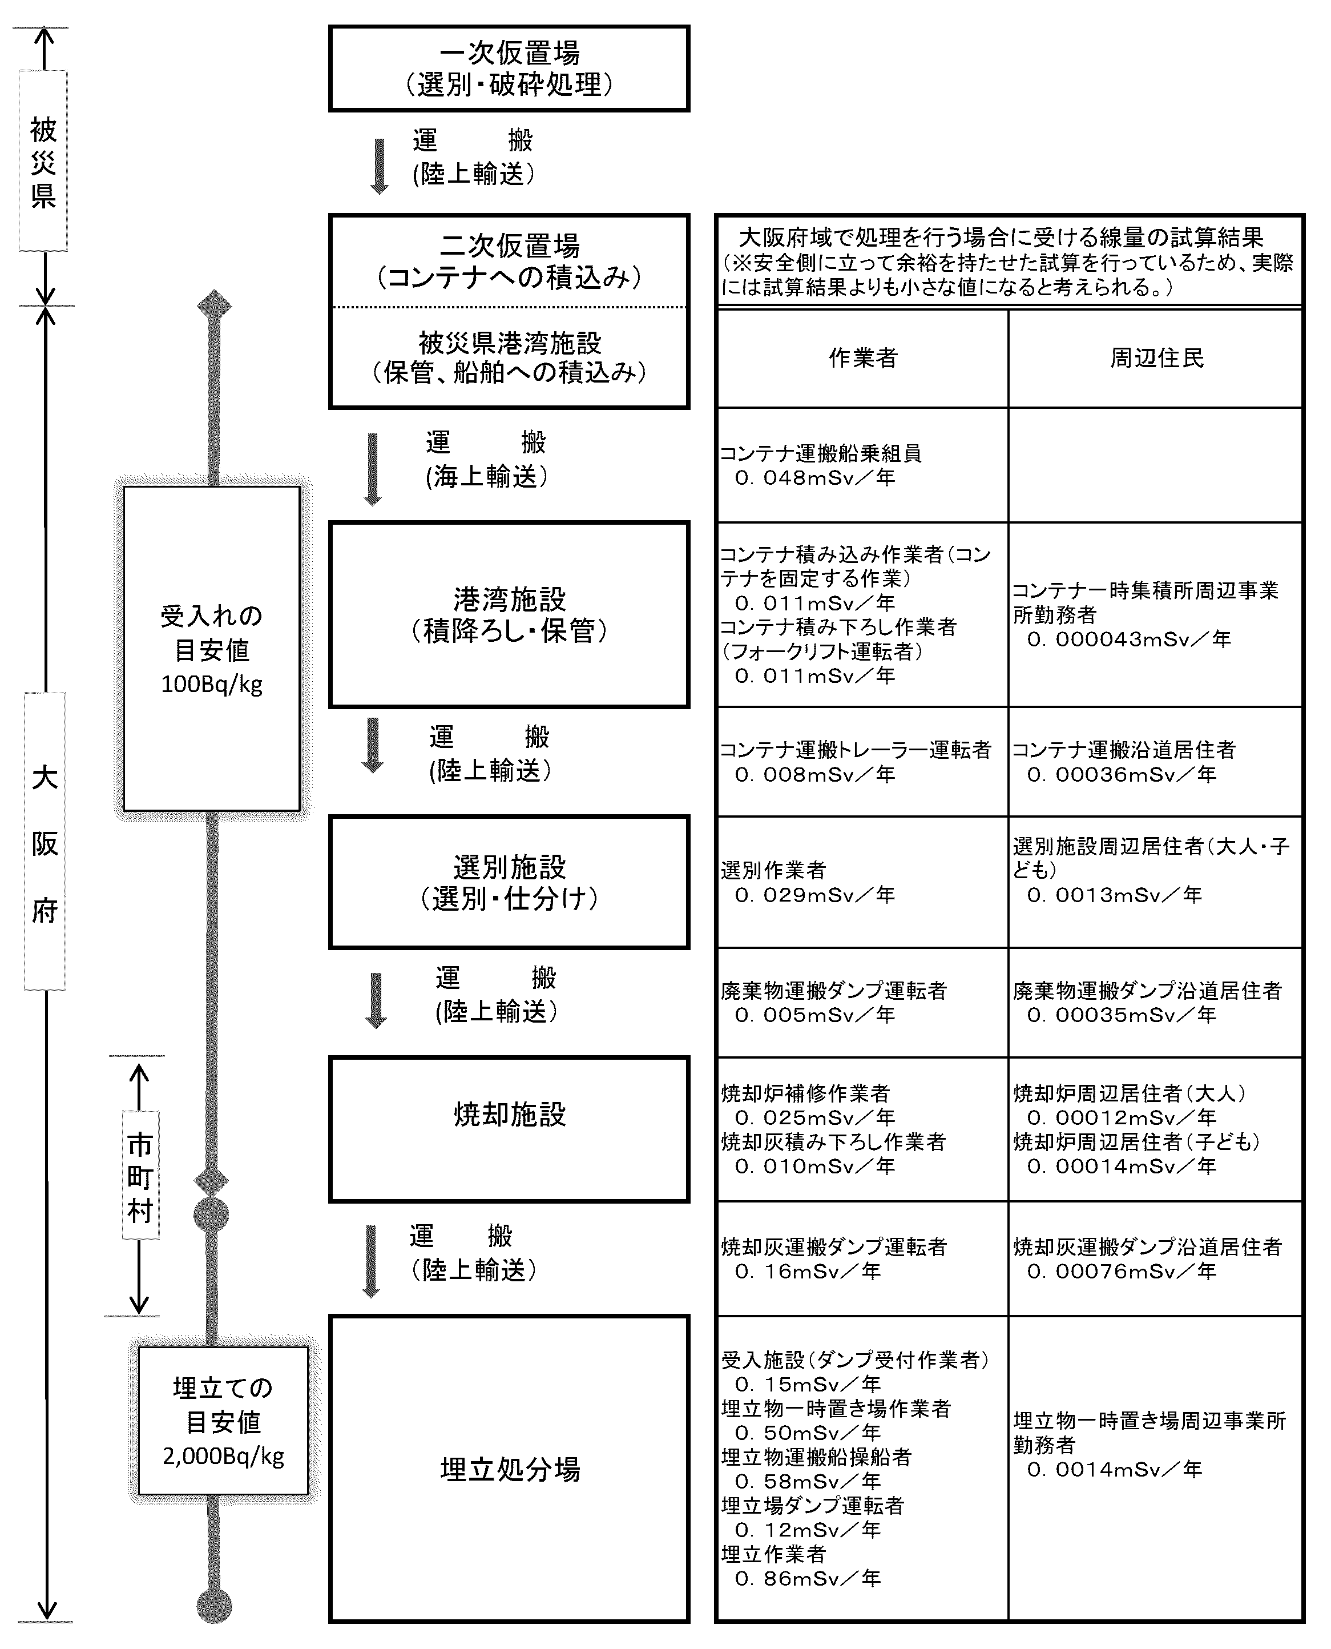

６ 災害廃棄物の処理工程
１）仮置場からの搬出作業について
（１）災害廃棄物が積み込まれたコンテナの運搬作業にあたっては、作業に伴う騒音または振動によって周辺の生活環境の保全上支障を生ずるおそれのないように必要な措置を講じることとする。
（２）受入れの目安値を管理するために、受け入れる災害廃棄物については、選別・破砕後の災害廃棄物についてストックヤードで組成ごとに放射性物質濃度を測定する。受入れの目安値の確認は全量検査ではないことから、それを補完するため、コンテナに積み込む前の災害廃棄物について、コンテナ 積込ヤードで空間線量率、遮蔽線量率（※３）を測定する。また、災害廃棄物を積み込んだ後のコンテナについては、港湾労働者の作業環境の安全のための数値0.3μSv／ｈ（マイクロシーベルト毎時）を確認するために、海上輸送ヤードで空間線量率を測定する。測定対象等詳細については、図２及び表１のとおりとする。

※３：遮蔽線量率とは、鉛製の箱の中で試料に測定器を接触させて測る線量率の測定です。これにより、周辺からの影響を受けずに試料そのものから出る線量率を測定することができます。箱の中に試料を入れない状態で測った線量率をバックグラウンドとし、遮蔽線量率の測定値は、バックグラウンド遮蔽線量率を除いた値とします。

測定の結果に応じて、次のとおり対応することとする。
ア 選別・破砕後の災害廃棄物の放射性物質濃度が受入れの目安値を超過した場合は、搬出しない。
イ コンテナ積込ヤードにある災害廃棄物の空間線量率がバックグラウンド空間線量率の３倍以上（※４）となった場合は、当該災害廃棄物の空間線量率の詳細調査を行い、線量率測定値の分布を把握する。把握した分布に応じて試料採取を行い、災害廃棄物の放射性物質濃度を測定する。受入れの目安値を超過した場合は、搬出しない。

※４：国のガイドラインでは、バックグラウンド空間線量率に比べ有意に高いことが認められた場合は、搬出は行わず域内処理するとなっており、有意値については、港湾におけるコンテナの除染を行うバックグラウンド空間線量率の3倍値を参考として挙げています。

ウ コンテナ積込ヤードにある災害廃棄物の遮蔽線量率が遮蔽線量率の暫定値（※５）を超えた場合は、当該災害廃棄物の空間線量率の詳細調査を行い、線量率測定値の分布を把握する。把握した分布に応じて試料採取を行い、災害廃棄物の放射性物質濃度を測定する。受入れの目安値を超過した場合は、搬出しない。

※５：東京都は、焼却灰が8,000Bq／kgを超えないようにするため、遮蔽線量率の測定値が0.01μSv／hを超えた場合は搬出しないとしています。岩手県宮古市の先行事業では、遮蔽線量率の測定結果は、0.000～0.002μSv／hであり、放射性物質濃度の測定結果は、40 Bq／kg未満でした。
東京都の測定結果を踏まえて、搬出する災害廃棄物が決まった段階で事前に調査を行い遮蔽線量率の暫定値を設定します。設定後も、データの蓄積を継続して行い相関関係を確認しながら進めます。

エ 海上輸送ヤードにある災害廃棄物を積み込んだコンテナの空間線量率が0.3μSv／h以上となった場合は、コンテナ表面の除染を行い空間線量率を再測定する。除染後も0.3μSv／h以上となった場合は、当該コンテナについては搬出しない。

図２ 仮置場における廃棄物の流れと測定箇所

表１ 仮置場での測定

２）災害廃棄物の運搬について
（１）被災地からの運搬
ア 被災地から府域への災害廃棄物の運搬は、災害廃棄物の飛散、流出及び悪臭の防止を徹底するため、密閉式のコンテナを用いる。また、被災地は大阪から遠隔地にあることから、輸送の効率化を図るため原則として海上輸送することとする。
イ コンテナにより災害廃棄物を運搬する者は、適宜、密閉式のコンテナの閉鎖状況及び内容物の 漏洩がないことを目視で確認することとする。
ウ 府域で陸揚げする前に、輸送中の汚染がないことを確認するため輸送されたコンテナについて、船舶上でコンテナごとに空間線量率を測定する。測定対象等詳細については、図３及び表２のとおりとする。
測定の結果、輸送されたコンテナの空間線量率が0.3μSv／h以上となった場合は、陸揚げせず、被災地に戻すこととする。
エ 陸揚げ後、港湾施設においてコンテナの保管を行う場合は、当該保管場所で空間線量率を測定 する。測定対象等詳細については、図３及び表２のとおりとする。

図３ 府域の港湾施設における廃棄物の流れと測定箇所

表２ 府域の港湾施設での測定

※６：異常に高くなった場合とは、バックグラウンド空間線量率を除いた空間線量率の測定値が、0.19μSv／h以上となることをいいます。
その考え方は、災害廃棄物の処理にあたって、周辺住民や作業者の受ける線量限度を、1mSv／年を下回ることから1時間あたりに換算すると、0.19μSv／hとなります。（1日のうち屋外に8時間、屋内に（遮蔽効果（0.4倍）のある木造家屋）に16時間滞在するという生活パターンを仮定：0.19μSv／h ×（8時間＋0.4×16時間）× 365日 ＝ 1mSv／年）

（２）選別施設への運搬
府域に陸揚げされたコンテナの選別施設への運搬は、車両により行うこととする。
（３）焼却施設への運搬
選別施設から焼却施設への運搬は、荷台シート掛けのダンプトラック又はパッカー車によることとする。
（４）埋立処分場への運搬
焼却施設から埋立処分場への運搬は、荷台シート掛けのダンプトラックまたは天蓋車によることと する。また、焼却灰等の飛散または流出の防止のため、ダンプトラックまたは天蓋車のシート掛けについては、二重掛けにすることとする。

３）選別・中間処理について
（１）選別・仕分け処理について
ア 受け入れた災害廃棄物は、コンテナからの荷降ろし作業や災害廃棄物の選別･破砕施設による処理が全て建屋内で行うことができる広さを有する施設で行うこととする。
イ 選別した金属くずについては、溶解により再生原料として処理される場合には再生利用することも可能。金属くずを再生利用する者は、当該金属くずの放射性物質濃度が100Bq／kg以下であることを確認することとする。
なお、木くずについては、再生利用されたのち、いずれ府が管理できない状況で焼却される可能性があることから、再生利用しないこととする。
ウ 石綿が混入していないことを確認するために、選別施設の敷地境界、事業場内（荷降ろしヤード）で石綿濃度を測定する。
測定の結果、選別施設の敷地境界、事業場内の大気中の石綿濃度が10本／L（リットル）を超過した場合は、処理を中断し、廃棄物の詳細調査を行い、石綿の付着、混入のおそれのある災害廃棄物については、「石綿含有廃棄物等処理マニュアル」に基づいて適切に処理する。
エ 選別施設の敷地境界、事業場内（荷降ろしヤード、仕分け・計量ヤード）で空間線量率を測定 する。測定対象等詳細については、図４及び表３のとおりとする。
測定の結果、選別施設の敷地境界、事業場内の空間線量率が異常に高くなった場合は、処理を 中断し、選別施設にある災害廃棄物を人が近づかない場所に保管した後、詳細に空間線量率、放射性物質濃度の測定を行い、受入れの目安値を超過した廃棄物については、被災地に戻す。

図４ 選別施設における廃棄物の流れと測定箇所

表３ 選別施設での測定
（２）焼却処理について
ア 焼却処理は、廃棄物処理法第８条第１項の一般廃棄物処理施設又は同法第１５条第１項の産業廃棄物処理施設（同法第15条の2の5の産業廃棄物処理施設の設置者に係る一般廃棄物処理施設の設置についての特例の届出を行ったもの）である市町村もしくは民間の焼却施設で行うこととする。
イ 焼却処理は、バグフィルターが設けられている施設、バグフィルターに湿式排ガス処理装置が設けられている施設又はこれらと同等の処理能力を有する排ガス処理装置が設置されている施設で行うこととする。
ウ 焼却灰のみを溶融する灰溶融炉については、災害廃棄物の処理には用いないものとする。
エ 災害廃棄物の焼却処理は、残存する塩素による施設の劣化を防ぐため、通常ごみと一定割合で 混合焼却する。
オ 焼却施設から排出される排ガス中の塩化水素・ダイオキシン類・重金属類等を測定し、廃棄物処理法・大気汚染防止法・ダイオキシン類対策特別措置法・大阪府生活環境の保全等に関する条例の排出基準を遵守することとする。測定は、廃棄物処理法及び各法令に定める頻度・方法により、実施時期については、可能な限り災害廃棄物を焼却する期間内に実施することとする。
カ 焼却施設から排出される排水中のダイオキシン類・重金属類等を測定し、水質汚濁防止法・ダイオキシン類対策特別措置法・大阪府生活環境の保全等に関する条例の排水基準（下水道法が適用される施設については下水道法で定める基準）を遵守することとする。測定は、水質汚濁防止法及び各法令に定める頻度・方法により、実施時期については、可能な限り災害廃棄物を焼却する期間内に実施することとする。
キ 焼却施設から排出される排ガス、排水の放射性物質濃度は、3ヶ月間の平均濃度について、次の式により算定した値が１を超えないようにすることとする。
（ア）排ガス中の放射性物質濃度
セシウム134の濃度（Bq／m³） | ＋ | セシウム137の濃度（Bq／m³）
20（Bq／m³） | ＋ | 30（Bq／m³）  Bq：ベクレル  m³：立方メートル  L ：リットル
（イ）排水中の放射性物質濃度
セシウム134の濃度（Bq／L） | ＋ | セシウム137の濃度（Bq／L）
60（Bq／L） | ＋ | 90（Bq／L）
ク 焼却施設の敷地境界、事業場内（焼却炉周辺、灰処理設備周辺、灰ピット周辺）で空間線量率を測定する。焼却施設の排ガス、排水及び焼却に伴い発生する焼却灰（主灰、飛灰）、溶融スラグ、溶融飛灰並びに排水汚泥について、放射性物質濃度を測定する。測定対象等詳細については、図５及び表４のとおりとする。
測定の結果、焼却施設の敷地境界、事業場内の空間線量率が異常に高くなった場合及び排ガス、排水、主灰、飛灰、溶融スラグ、溶融飛灰、排水汚泥の放射性物質濃度が次の（ア）又は（イ）に該当した場合は、処理を中断し、廃棄物、焼却施設の詳細調査を行い、焼却施設に原因がある場合は、当該施設での処理を中止する。埋立ての目安値を超過した主灰、飛灰、溶融スラグ、溶融飛灰、排水汚泥については、作業者が放射線による影響を受けないように措置をとった上で、処理方法について検討する。
- 排ガス、排水の放射性物質濃度について、（２）キの式により算定した値が１を超過した場合
- 主灰、飛灰、溶融スラグ、溶融飛灰、排水汚泥の放射性物質濃度が埋立ての目安値を超過 した場合

図５ 焼却施設における廃棄物の流れと測定箇所

表４ 焼却施設での測定

４）埋立処分について
（１）焼却処理により発生した焼却灰（主灰、飛灰）、排水汚泥等並びに選別・仕分け処理により取り除かれた不燃物については、管理型最終処分場で埋立処分することとする。
（２）水面における埋立処分
放射性物質濃度が8,000Bq／kg以下の焼却灰等の埋立処分については、平成２３年８月２９日付け環境省通知「一般廃棄物処理施設における放射性物質に汚染されたおそれのある廃棄物の処理について」により、焼却灰等と水がなるべく接触しないような対策の考慮や、土壌の層の上に焼却灰を埋め立てるなど、より安定した状態で埋立処分を行うよう示されているが、水面における埋立処分の取扱いについては、具体的な見解は示されていない。
今後、国から処理基準について見解が示された段階で、専門家の意見を聞き、処理方法について取りまとめることとする。
（３）陸上部における埋立処分
ア 埋立処分にあたっては、次のとおり行うこととする。
（ア） 焼却灰等の埋立場所が特定できるように措置する。
（イ） 埋め立てる焼却灰等と水がなるべく接触しないように場内の水が溜まりやすい場所での埋立ては行わない。
（ウ） 土壌の層の上に焼却灰等を埋め立てる。
（エ） 飛散、流出防止のため即日覆土を施す。
イ 最終処分場の排水中のダイオキシン類・重金属類等を測定し、廃棄物処理法の排水基準を遵守することとする。測定は、廃棄物処理法に定める頻度・方法により実施することとする。
ウ 最終処分場の排水口における放流水の放射性物質濃度は、3ヶ月間の平均濃度について、次の式により算定した値が１を超えないようにすることとする。
Bq：ベクレル
L ：リットル
セシウム134の濃度（Bq／L） | ＋ | セシウム137の濃度（Bq／L）
60（Bq／L） | ＋ | 90（Bq／L）
エ 最終処分場の敷地境界、埋立区画、埋立作業場所及び受入施設がある場合は、受入施設の敷地境界、事業場内1地点で空間線量率を測定する。最終処分場の放流水、排水処理施設に入る前の原水、排水処理施設からの排水汚泥について、放射性物質濃度を測定する。測定対象等詳細については、図６び表５のとおりとする。
測定の結果、最終処分場の敷地境界、埋立区画、埋立作業場所及び受入施設の敷地境界、事業場内の空間線量率が異常に高くなった場合並びに最終処分場の放流水、排水汚泥の放射性物質濃度が次の（ア）又は（イ）に該当した場合は、処理を中断し、埋立物、埋立処分場の詳細調査を行い、埋立ての目安値を超過した埋立物、排水汚泥については、作業者が放射線による影響を受けない ように措置をとった上で、処理方法について検討する。
（ア） 放流水の放射性物質濃度について、（３）ウの式により算定した値が１を超過した場合
（イ） 排水汚泥の放射性物質濃度が埋立ての目安値を超過した場合

図６ 最終処分場における廃棄物の流れと測定箇所

表５ 最終処分場での測定

７ 適正処理の管理
災害廃棄物の処理を行う者は、次のとおり行うこととする。
（１）処理を行う災害廃棄物の受入日、受入量、処理量及び搬出量等の処理の状況を把握し、記録する。
（２）災害廃棄物の受渡しの際、計量伝票を回付する。方法は紙式の産業廃棄物管理票等を利用する。

８ 情報の公開
（１）災害廃棄物の処理を行う者は、処理の状況及び測定結果（以下「処理の状況等」という）を府に定期的に報告すること。
（２）府は報告を受けた処理の状況等を速やかに公表するものとする。

